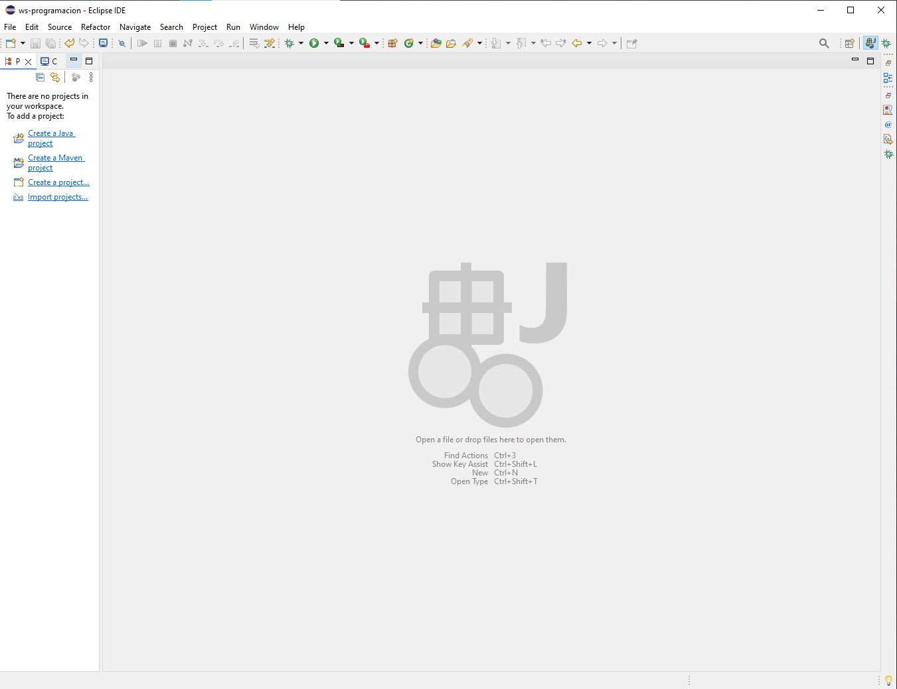

1

El primer paso para realizar esta práctica será abrir la aplicación “Eclipse”, una vez abierta se nos mostrar un menú como el que aparece en la imagen.

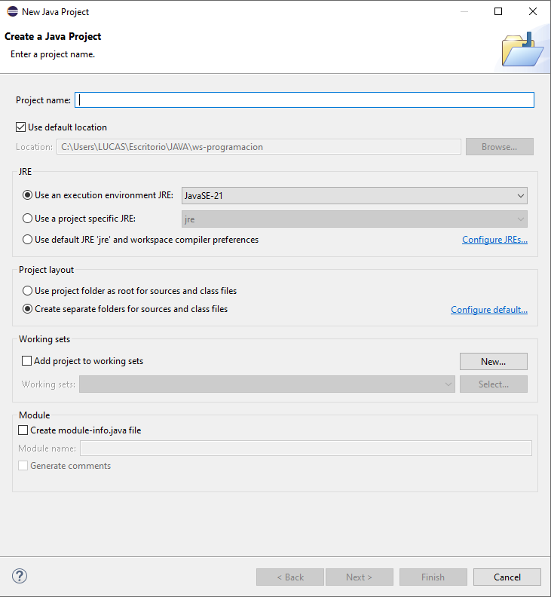

El siguiente paso será crear un proyecto de JAVA, deveremos de pulsar en el texto donde ponga “JAVA Project” arriba a la izquierda del menú, y se nos abrirá la siguiente ventana (imagen superior).

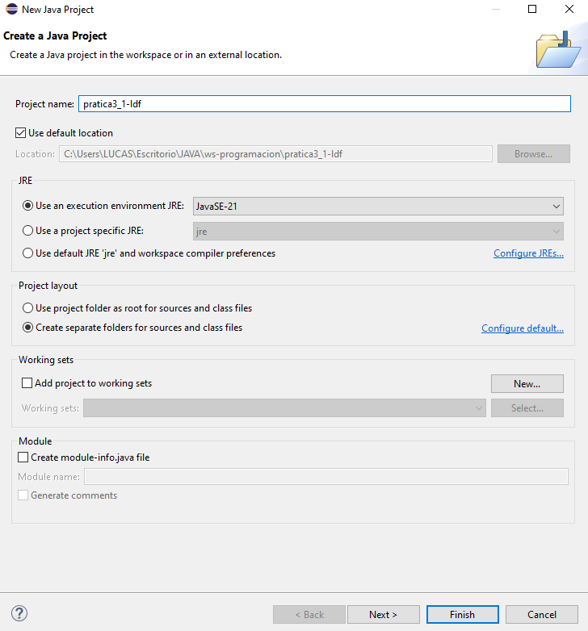

Una vez puesto el nombre de nuestro proyecto, le daremos al botón “finish” para que nos cree el proyecto.

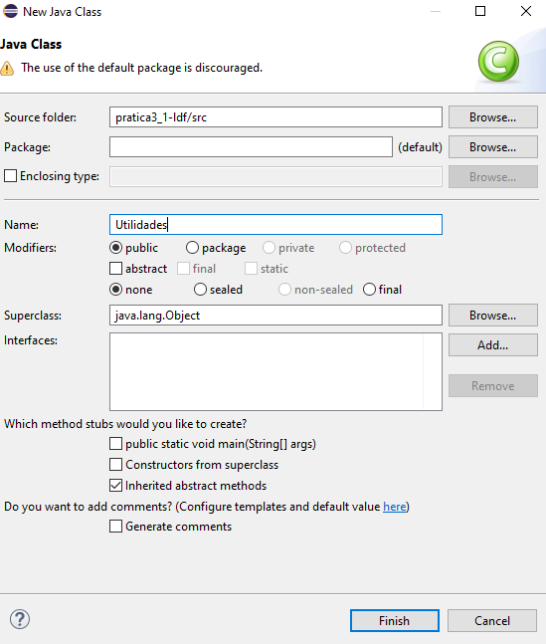

Despues deberemos de crear las clases que necesitaremos usar en nuestro proyecto, para ello nos dirigiremos a la carpeta “src” y le daremos al boto de crear nueva clase de JAVA. Una vez pulsado se nos abrira esta ventana (imagen superior) y deberemos de poner el nombre “Utilidades” y crearemos la clase sin un “main” ya que esta calse la utilizaremos para guardsar el metodo que posteriormente crearemos. Ponemos el nombre y pulsamos en el boton “finish”.

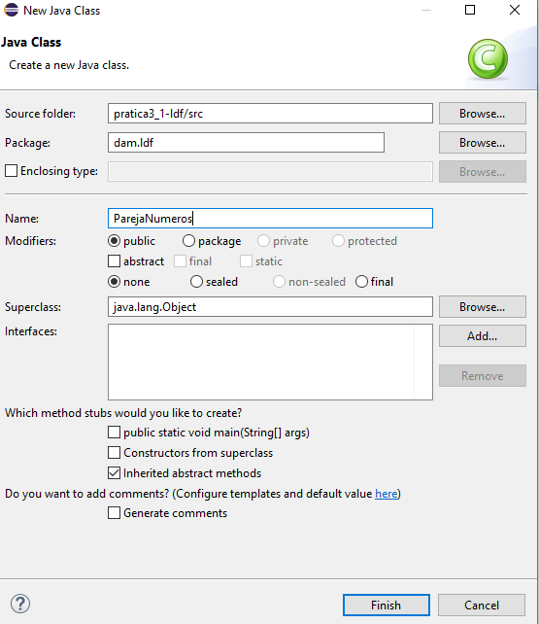

Después de crear la clase JAVA anterior, crearemos la otra que será donde crearemos los atributos donde guardaremos los números que pasaremos como parámetros al método que calcule la suma de nuestros números guardados. Crearemos a su vez un paquete llamado “dam.ldf” que es donde se guardara nuestra clase, la pondremos de nombre “ParejaNumeros” y sin el Main ya que será una clase que guardara atributos para posteriormente si nos lo pidieran poder crear objetos.

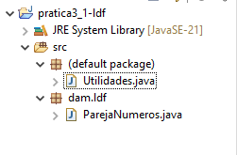

Una vez seguidos los pasos anteriores, tendremos una estructura de los archivos creados que tendrá que ser como la imagen superior a este texto.

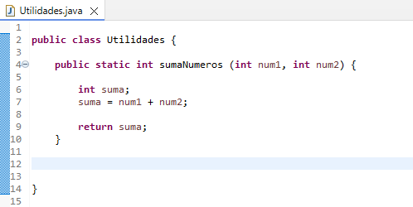

Para crear nuestro método estático nos dirigiremos al archivo JAVA que hemos creado llamado “Utilidades” y crearemos el siguiente método que nos hará una suma entre dos números que le pasaremos como parámetro y nos retornara el resultado de la suma de esos dos números.

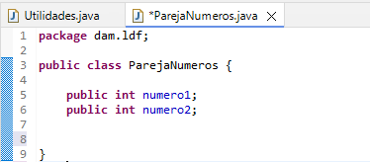

Cuando acabemos con el paso anterior, nos iremos a la otra clase JAVA llamada “ParejaNumeros” y crearemos dos atributos de tipo entero y los nombraremos como “numero1” y “numero2”.

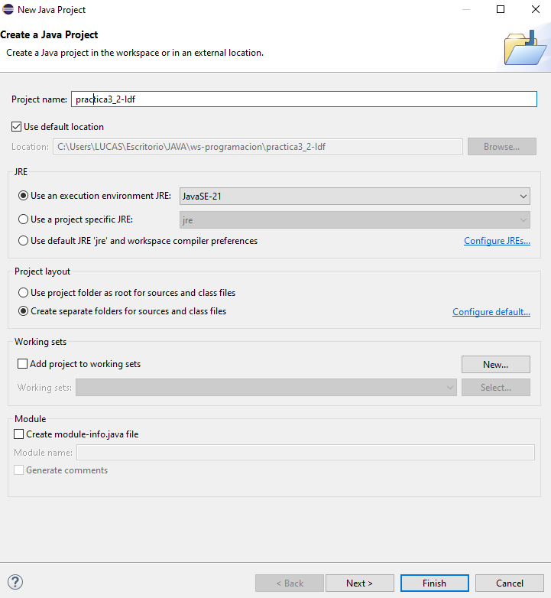

2

Para este ejercicio, debremos de crear un proyecto JAVA distinto con el nombre de “practica3_2-xxx” siendo “xxx” las letras de las iniciales de tu nombre y tus dos apellidos. Como ya hemos hecho en el primer ejercicio debemos de poner el nombre y darle al botón “finish”.

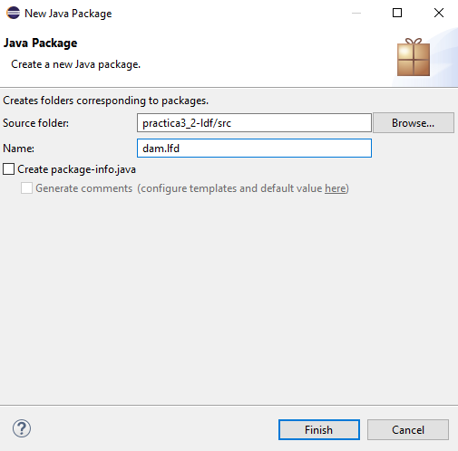

Crearemos un paquete con el nombre de “dam.ldf” que será el paquete donde guardemos las clases que creemos posteriormente.

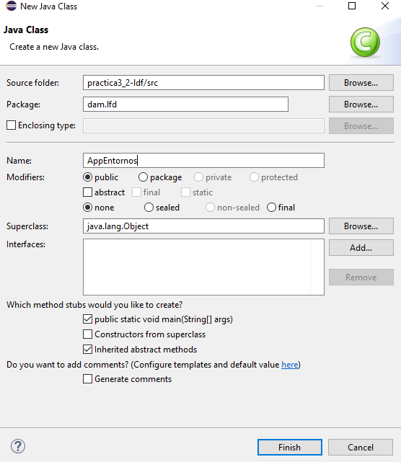

Después de crear el paquete, deberemos de crear la clase JAVA con el nombre “AppEntornos” y en este caso SI que tendremos que marcar la casilla de que contenga el Main porque desde esta clase es donde ejecutaremos un código que posteriormente vamos a crear.

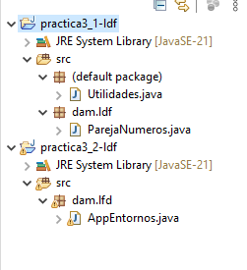

Una vez tengamos el proyecto, el paquete y la clase creados. Tendremos una estructura como la de la imagen superior.

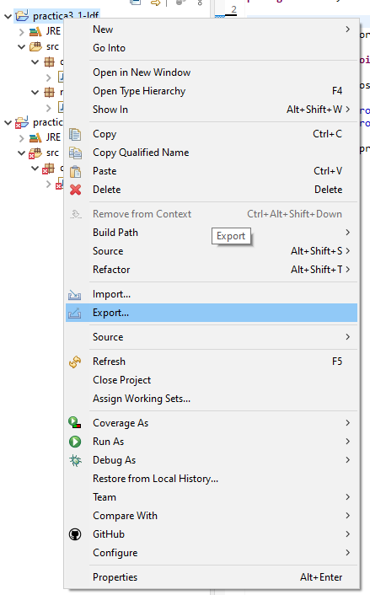

El siguiente paso que haremos será crear un JAR del proyecto del ejercicio 1 que hemos llamado “practica3_1-ldf”. Haremos click derecho sobre el nombre del proyecto mencionado anteriormente y seleccionaremos la opción “Export” como sale en la imagen superior.

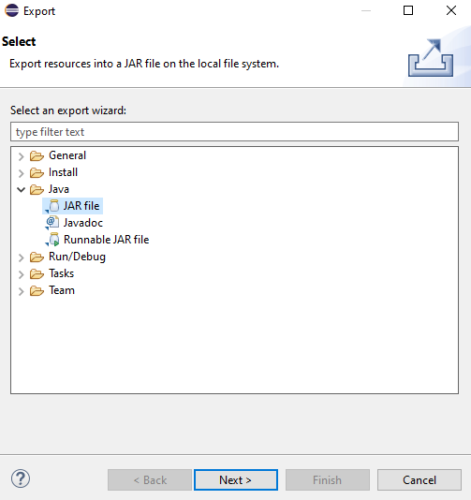

Después de pulsar en la opción mencionada, pulsaremos nen la carpeta “Java” y se nos desplegaran varias opciones, entre ellas deberemos de seleccionar “JAR File”.

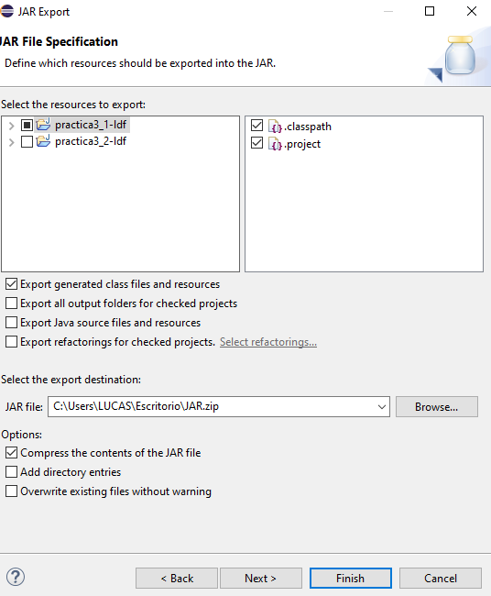

Se nos abrirá otra ventana que será donde tengamos que seleccionar que proyecto queremos archivar como archivo (.jar). Vemos que estará seleccionado el proyecto donde dimos click derecho al principio. Marcamos todo como viene en la imagen superior y daremos a “finish”.

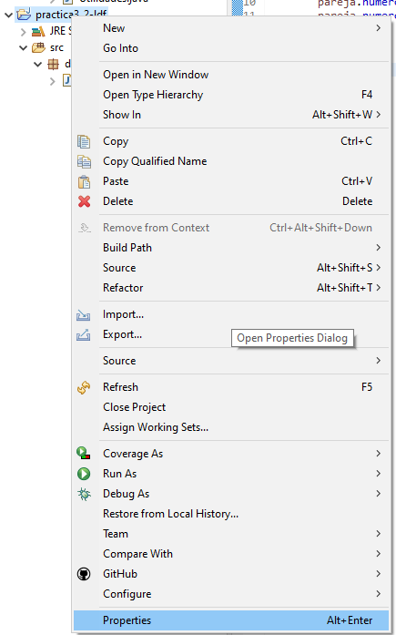

Después de crear nuestro archivo (.jar), tendremos que usarlo, para ello nos volveremos al menú de los archivos de Eclipse, y pulsaremos click derecho sobre el proyecto donde queremos que este ese archivo (.jar) que es donde tiene los métodos y atributos que queremos usar en “AppEntornos”. Pulsaremos sobre la ulitma opción titulada “Properties” y se nos abrirá la venta que se encuentra el siguiente imagen.

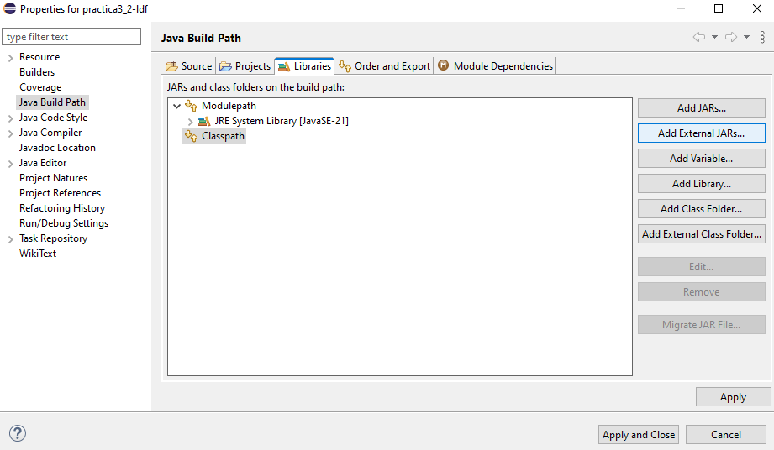

Se nos abrirá esta ventana, tendremos varias casillas donde pulsar, pulsaremos donde dice “Libraries”, y pulsaremos sobre la palabra “Classpath”, una vez pulsado nos dejara pulsar sobre las opciones de la derecha y pulsaremos en donde dice “Add External JARs”.

Anotación 2024-12-02 131632.png

Buscaremos nuestro archivo (.jar), en este caso es un zip porque mi ordenador no los guarda como (.jar) pero es lo mismo ya que lo que importa es lo ue tenemos en su interior.

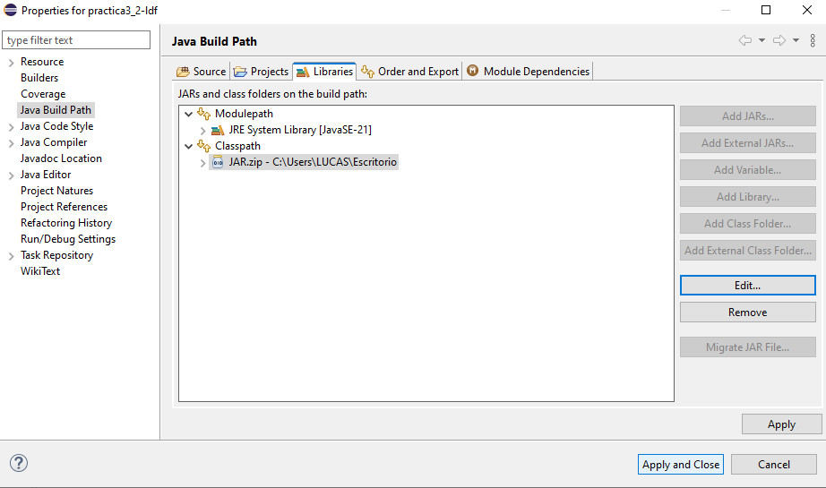

Cuando confirmemos su selección veremos que en el “Classpath” si nos habrá añadido el archivo que es la librería donde contiene lo que posteriormente usaremos.

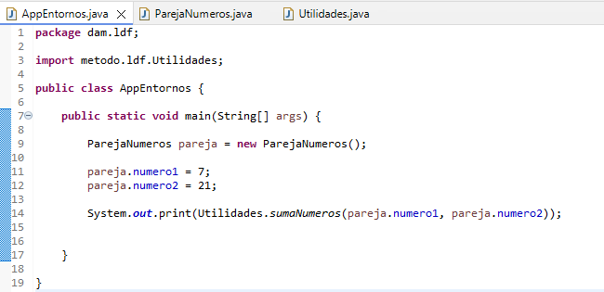

Una vez pasado la librería a nuestro proyecto “pracrica3_2-ldf” crearemos nuestro programa donde tendremos que crear un objeto con los atributos del ejercicio 1 dándole los valores que aparecen en la imagen. Estos serán sumados con el método que hemos creado en el ejercicio 1 llamado “sumaNumeros” y que los números credos con los atributos deberemos de pasárselos como parámetros. Lo ejecutaremos y nos saldrá el resultado en la consola.

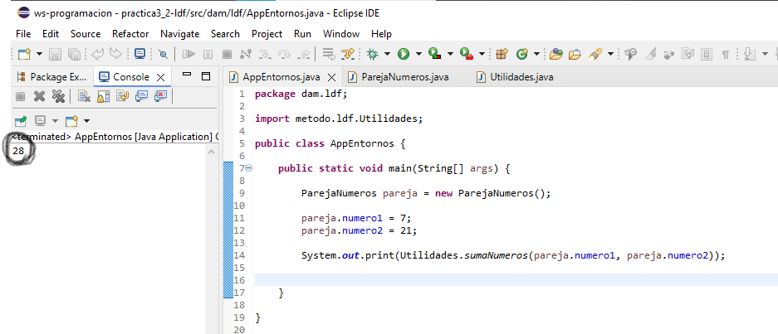

Aquí tenemos el resultado resaltado con un círculo.

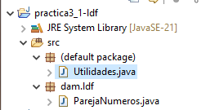

3

Pasaremos la clase “Utilidades” a el paquete “dam.ldf”. Para ello selecionaremos con el raton la clase “Utilidades” y mantendremos el click izquierdo y arrastraremos el archivo hacia el paquete “dam-ldf”

Pasaremos la clase “Utilidades

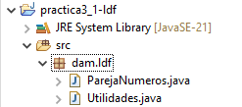

Una vez que la hayamos pasado, veremos la estructura como se muestra en la imagen superior.

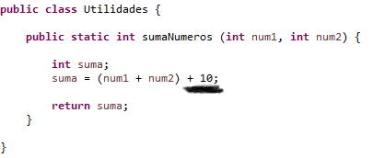

Ahora modificaremos nuestro método para que sume 10 al resultado de los números que le pasemos como parámetros. Copia el código que se muestra en la imagen superior.

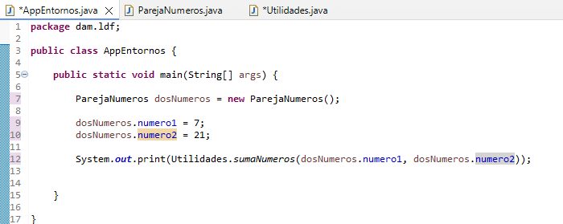

Ahora nos dirigiremos al Main, y lo ejecutaremos, y tendremos el resultado en la consola como se muestra en la siguiente imagen.

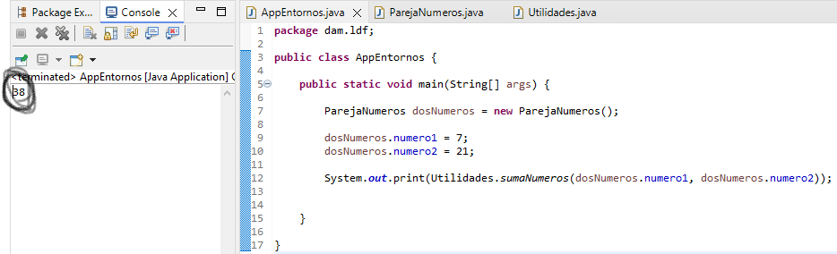

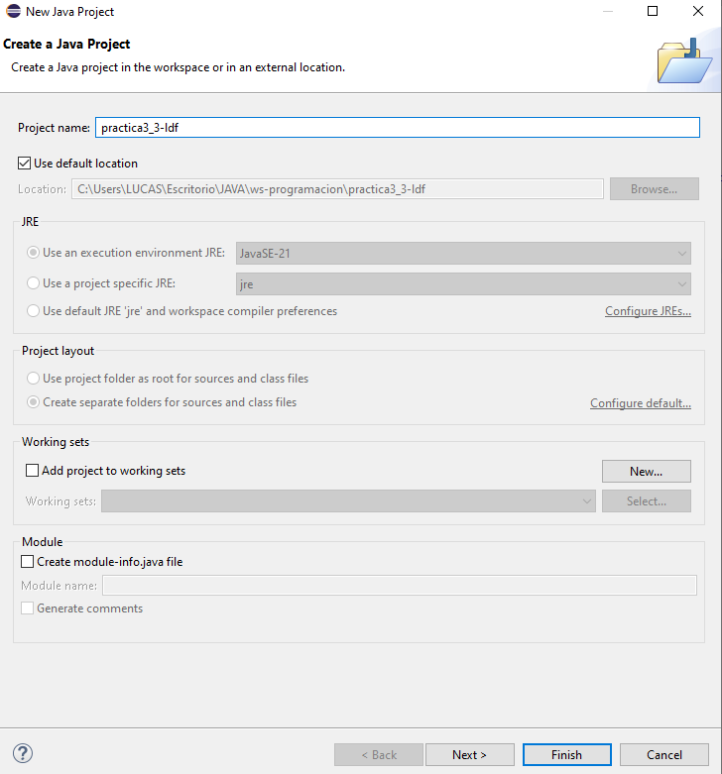

4

Crearemos un nuevo proyecto llamado “proyecto3_3-ldf”.

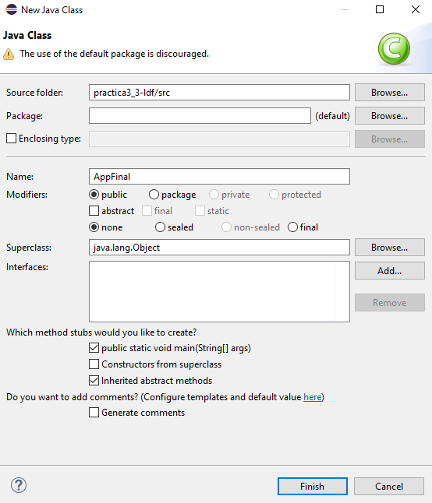

Crearemos una clase JAVA que la llamaremos “AppFinal” y marcaremos la casilla de Main.

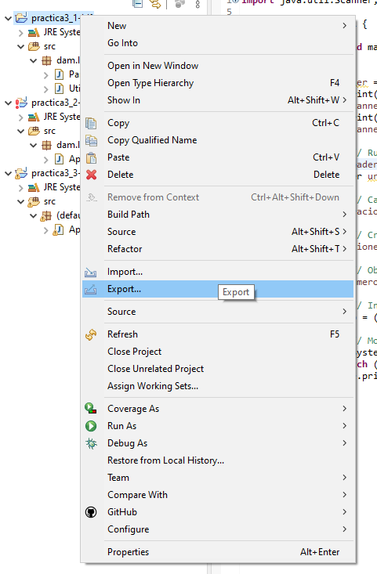

Una vez tengamos creado el proyecto, nos dirigiremos al proyecto “practica3_1-ldf” y pulsaremos clck derecho, cuando se nos despliegue el menú de diversas opciones pulsaremos en “Export”.

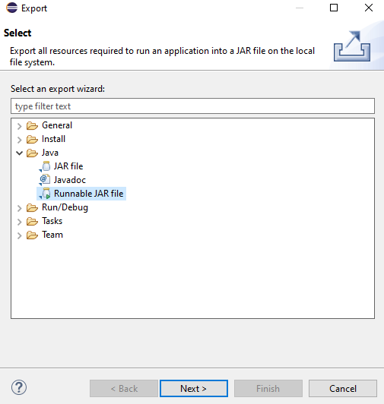

Pulsaremos donde pone “Java” y seleccionaremos la opción “Runnable JAR File”.

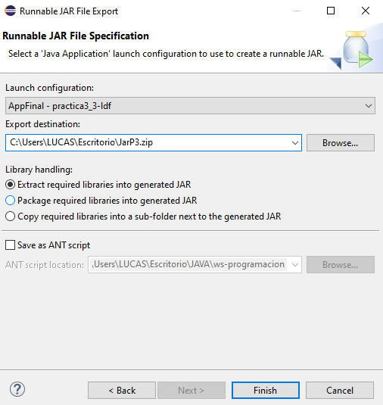

Nos aparecerá este menú. Tnedremos que indicar la ubicación del archivo (.jar) donde vayamos a guardarlo y seleccionar la primera casilla.

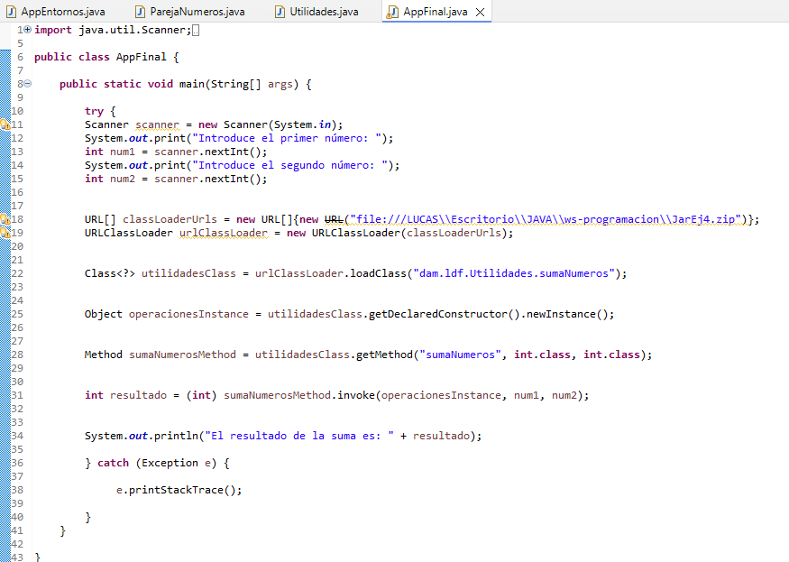

Una vez realizado el paso anterior, deberemos de poner el siguiente código indicando donde está la ubicación de nuestro (.jar) que queremos ejecutar. Y al ejecutar el Main nos aparecerá en la consola las preguntas al usuario y la suma de los números introducidos hecha por el método que creamos al principio de la practica en el ejercicio 1.

Anotación 2024-12-02 235646.png

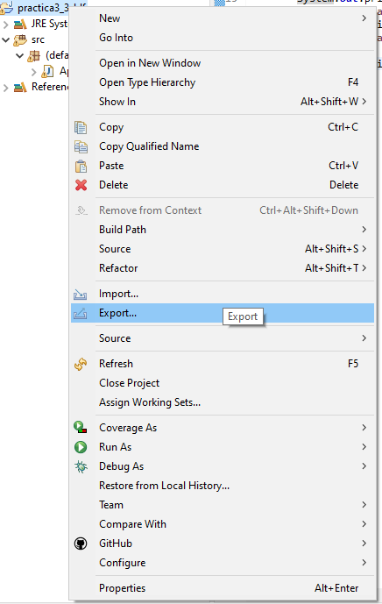

5

Para crear un archivo (.jar) ejecutable de este proyecto que se muestra en la imagen, deberemos de pulsar click derecho sobre el proyecto y pulsaremos donde diga “Export”.

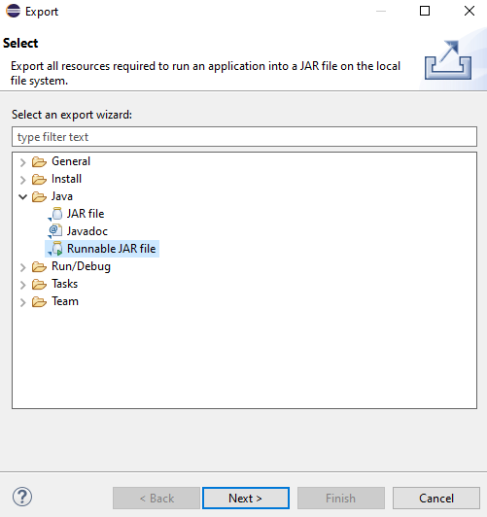

Pulsaremos sobre “Java” y luego donde pone “Runnable JAR file”.

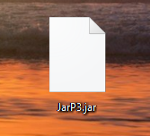

Crearemos nuestro archivo (.jar) y lo gradaremos en una ubicación donde sepamos donde esta, ya que luego vamos a necesitar la ubicación.

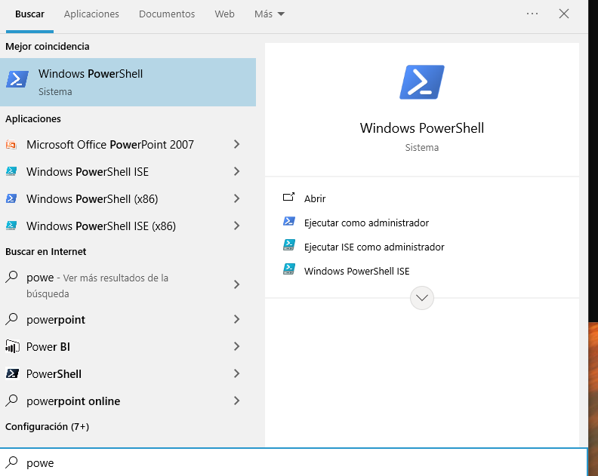

Abriremos la consola de Windows, en este caso yo he abierto “Windows Powershell”.

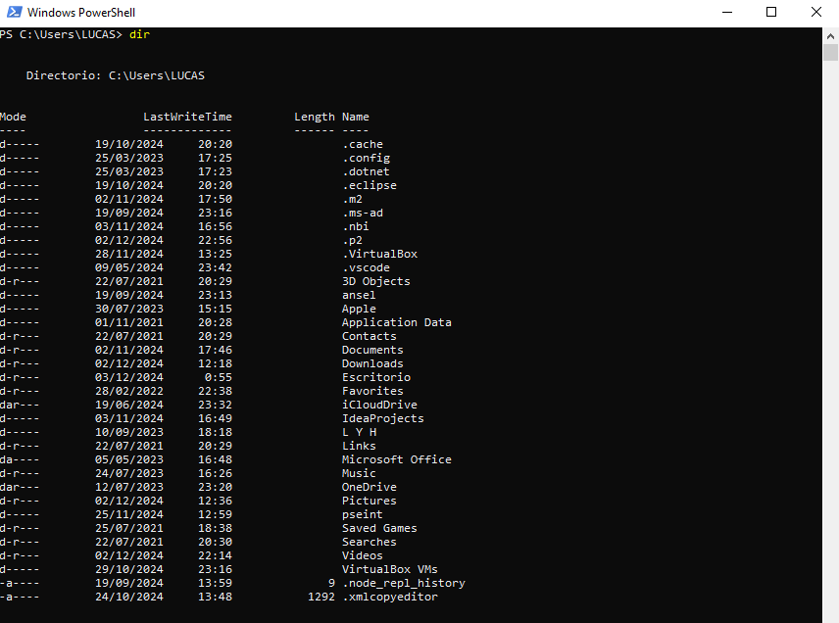

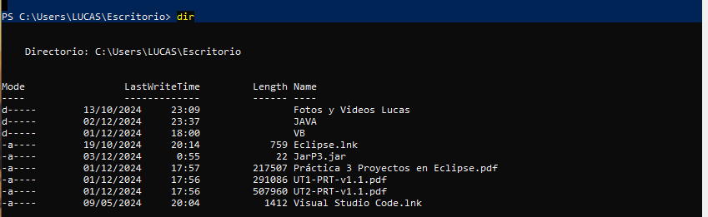

Pondremos los comandos necesarios para buscar nuestro (.jar), en mi caso se encuentra en el es escritorio.

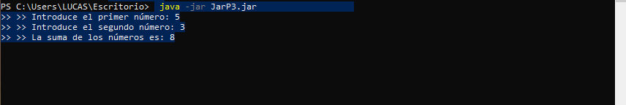

Y lo ejecutaremos como se muestra en el código.